首先在vscode的插件扩展栏（ctrl+shift+x），查找graphviz preview插件并安装。

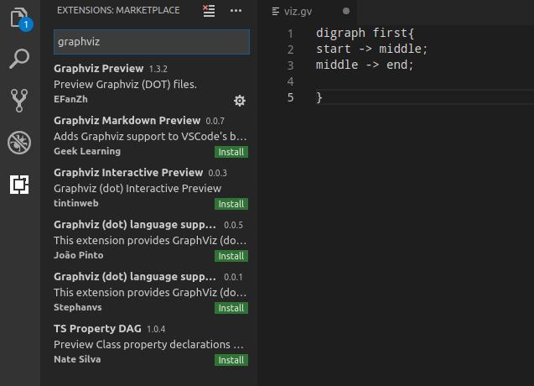

进入命令行palette（ctrl+shift+p），输入graphviz，选择“Graphviz: Show Preview”后，会出现预览窗口。

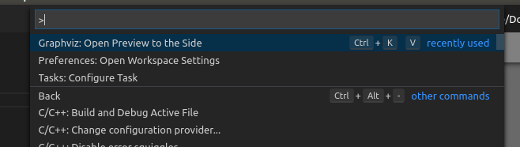

但此时无发预览，因为还没有安装graphviz到系统，以及添加环境变量。

然后编写dot语言格式的脚本，就可以进行实时预览了。

